TRƯỜNG ĐẠI HỌC BÁCH KHOA HÀ NỘI

VIỆN CNTT&TT

BÁO CÁO

*Học phần: Thực hành kiến trúc máy tinh*

*Mã HP: IT3280*

*Mã lớp: 122032*

**Đề Bài**

*Tính gần đúng diện tích được giới hạn bởi một đường cong và đường thẳng.*

**Thành viên nhóm**

|  |  |  |
| --- | --- | --- |
| STT | Họ và tên | MSSV |
| 1 | Bùi Vân Anh | 20184026 |
| 2 | Lê Ngọc Anh | 20184031 |
| 3 | Đinh Thị Duyên | 20184085 |
| 4 | Trần Quang Nam | 20184161 |

Hà Nội 2021

Mục lục

1 Phân Công Công Việc 2

2 Floating-point arithmetic on an MIPS computer (dấu phẩy động) 3

a. Nguyên tắc chung biểu diễn số thực 3

b. Chuẩn IEEE754 3

c. Dấu phẩy động trong MIPS 4

3 Trapezoid method (Phương pháp Hình Thang) 5

a. Thuật toán, ý tưởng. 5

b. Sơ đồ 6

c. Công cụ sử dụng 7

4 CODE 7

# Phân Công Công Việc

|  |  |  |
| --- | --- | --- |
| **STT** | **Họ và Tên** | **Nội dung công việc** |
| 1 | Bùi Vân Anh | Code hàm tính diện tích  Viết báo cáo |
| 2 | Lê Ngọc Anh | Tìm hiểu về dấu phẩy động  Làm slide |
| 3 | Đinh Thị Duyên | Tìm hiểu thuật toán tính diện tích  Viết báo cáo phần phương pháp hình thang |
| 4 | Trần Quang Nam | Code nhập xuất dữ liệu, kiểm tra điều kiện  Làm slide |

# Floating-point arithmetic on an MIPS computer (dấu phẩy động)

## Nguyên tắc chung biểu diễn số thực

Trong máy tinh số thực được biểu diển bằng kiểu số dấu phẩy động (Floating Point Number)

Tổng quát: Một số thực X được biểu diễn theo kiểu số dấu phẩy động như sau:

**X = ± M*RE**

* M là phần định trị (Mantissa)
* R là cơ số (Radix)
* E là phần mũ (Exponent)

## Chuẩn IEEE754

Chuẩn được dùng để biểu diễn phổ biến trong máy tính là IEEE754-2008

* Cơ số 2
* Các dạng:

**Dạng 32-bit (single-precision)**

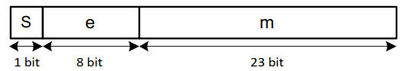

* + S là bit dấu:

S = 0 → Số Dương

S = 1 → Số Âm

* + e (8bit) là giá trị dịch chuyển của phần mũ E:

e = E + 127 → E = e – 127

* + m (23bit) là phần lẻ của phần định trị M:

M = 1.m

* + Công thức:

**X = (-1)S*1.m*2e-127**

VD: 1100 0001 0101 0110 0000 0000 0000 0000

S = 1 → Số âm

e = 10000010(2) = 130(10) → E = 130-127 = 3

→ X = -1.10101100(2) * 23 = -1101.011(2) = -13.375(10)

**Dạng 64-bit (double-precision)**

|  |  |  |
| --- | --- | --- |
| **S** | **e** | **m** |

1 bit 11 bit 52 bit

**Dạng 128-bit (Quadruple precision)**

|  |  |  |
| --- | --- | --- |
| **S** | **e** | **m** |

1 bit 15 bit 112 bit

* ***Các quy ước đặc biệt***
  + Các bit của e bằng 0, các bit của m bằng 0, thì X = ± 0

x000 0000 0000 0000 0000 0000 0000 0000 à X = ± 0

* + Các bit của e bằng 1, các bit của m bằng 0, thì X = ± ∞

x111 1111 1000 0000 0000 0000 0000 0000 à X = ± ∞

* + Các bit của e bằng 1, còn m có ít nhất một bit bằng 1, thì nó không biểu diễn cho số nào cả (NaN - not a number)

## Dấu phẩy động trong MIPS

MIPS có bộ xử lý dấu phẩy động (Coprocessor 1) (FTU). Bộ xử lý này có thanh ghi riêng

* 32 thanh ghi 32-bit (single-precision): $f0,$f1,$f2,…,$f31 → Float
* Cặp thanh ghi để chứa dữ liệu dạng 64-bit (double-precision): $f0/$f1,$f2/$f3,… → Double

Các lệnh số dấu phẩy động chỉ thực hiện trên các thanh ghi số dấu phẩy động

Một số lệnh cơ bản:

* Lệnh load và store:

lwc1, ldc1,swc1,sdc1

VD: ldc1 $f8,32($s2)

* Các lệnh số học với số FP 32-bit (single-precision)

add.s, sub.s, mul.s, div.s

VD: add.s $f0,$f1,$f6

* Các lệnh số học với số FP 64-bit (doule-precision)

add.d, sub.d, mul.d, div.d

VD: mul.d $f4, $f4, $f6

* Các lệnh so sánh

c.xx.s, c.xx.d (trong đó xx là eq, lt, le, …)

Thiết lập hoặc xóa các bit mã điều kiện

VD: c.lt.s $f3, $f4

* Các lệnh rẽ nhánh dựa trên mã điều kiện

bc1t, bc1f

VD: bc1t TargetLabel

# Trapezoid method (Phương pháp Hình Thang)

## a. Thuật toán, ý tưởng.

**Dữ kiện đề bài**:

b : giá trị lớn nhất mà x nhận được ( b ⋮ 2, 2 ≤ b ≤ 4)

n: Số hình thang nhỏ hơn được chia ra. (n ⸦ ℕ, 10 ≤ n ≤ 20).

Biểu thức y y = $f\left(x\right)=\frac{4}{x^{2}+1}$

**Yêu cầu**: tính gần đúng diện tích giữa đường cong được xác định bởi hàm f (x), trục Ox và hai đường thẳng x = 0 và x = b tức là phần màu xanh như hình.

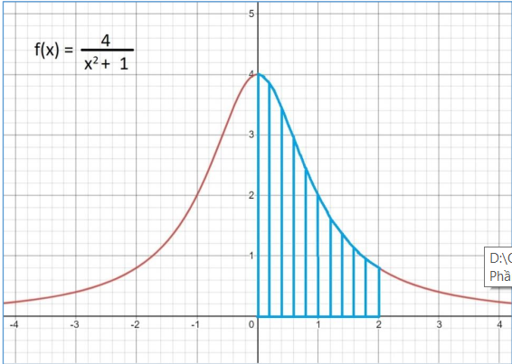

**Phương pháp hình thang**:

Chia hình thành n hình thang nhỏ hơn sao cho mỗi hình thang nhỏ có chiều cao bằng nhau.

$h=b/n$

Đáy bé và đáy lớn của các hình thang lần lượt là kết quả của biểu thức :

$f\left(x\right)=\frac{4}{x^{2}+1}$

Diễn tích hình thang nhỏ có độ dài cạnh là x1, x2

Tổng diện tích của n hình thang chính là kết quả cần tìm:

Với x0 = 0; xn =b

với $h= \frac{b}{n}$

## b. Sơ đồ

Input: b,n

Output: S

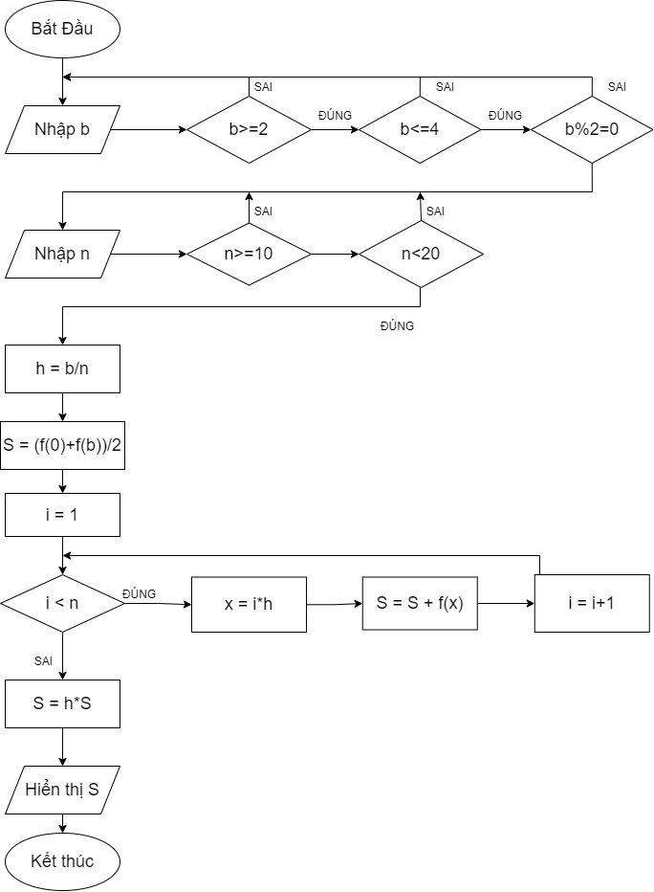

## c. Công cụ sử dụng

System function : In ra thông báo nhập và xuất các dữ liệu.

Stack: Lưu dữ liệu trong quá trình thực hiện tính toán.

Chia chương trình thành các chương trình con để tính toán.



# CODE

<https://husteduvn-my.sharepoint.com/:u:/g/personal/anh_bv184026_sis_hust_edu_vn/EV7jBO1kWppAiLE2NNCb2vcBQ3a38z3MNVh7Bxbh0pgzUg?e=FNifoj>